Comunicato stampa
25 ottobre 2022

DOPO PARIGI, HYVIA PRESENTA MASTER VAN H2-TECH
ALLA SETTIMANA EUROPEA DELL’IDROGENO A BRUXELLES
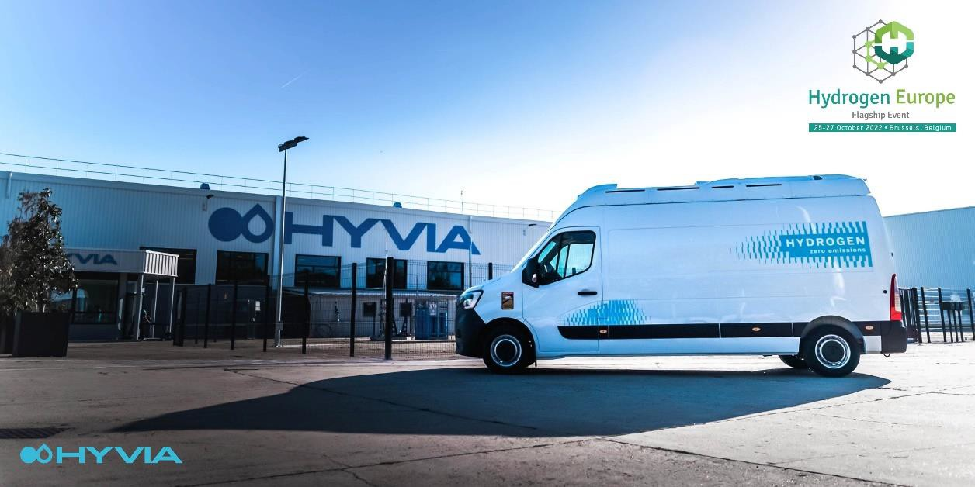

Dopo aver svelato Renault Master Van H2-TECH al Salone dell'Auto di Parigi, che si è tenuto dal 17 al 23 ottobre, HYVIA esporrà il suo furgone a idrogeno nella versione di serie al Salone Hydrogen Europe (Stand 9A, Pad. 11).
- Mehdi Ferhan, COO di HYVIA, interverrà alla High Level Policy Conference il 25 ottobre sul tema della trasformazione del settore della mobilità a idrogeno. Una tavola rotonda che rientra nell’ambito della Settimana Europea dell’Idrogeno (24-28 ottobre), il più grande evento annuale dedicato all’idrogeno.
- HYVIA è una joint-venture del Gruppo Renault e Plug, nata a Giugno 2021. Oggi, HYVIA è pronta a circolare sulle strade europee con Master Van H2-TECH: zero emissioni, tempo di ricarica 5 minuti e autonomia di 400 km. Con un volume di 12 m³ e un’altezza di 1,80 m nella zona di carico, è il veicolo ideale per spedizionieri e flotte.
- HYVIA è stata recentemente confermata come componente dell’Importante Progetto di Interesse Comune Europeo (IPCEI) “Hy2Tech”, un grande passo per sviluppare partnership con tanti attori francesi ed europei. HYVIA può contare sul sostegno del governo francese per lo sviluppo di diverse generazioni di veicoli e del suo stabilimento di celle a combustibile.

«Dopo una settimana trascorsa al Salone dell’Auto di Parigi, ora siamo orgogliosi di svelare il nostro furgone a idrogeno a livello europeo. HYVIA è pronta a circolare in Europa con Renault Master Van H2-TECH, i cui ordini sono stati da poco aperti online. La Marca sta compiendo un passo decisivo per il suo sviluppo. Siamo sostenuti dalla Commissione Europea, cosa che ci conforta nelle nostre scelte. HYVIA produce in Francia e mira ad una quota di mercato europeo del 30% per i veicoli commerciali a idrogeno entro il 2030.»
Mehdi Ferhan, COO di HYVIA

Dopo Parigi, HYVIA svela a Bruxelles Master Van H2-TECH nella versione di serie

Master Van H2-TECH è un furgone a idrogeno, con un volume di carico di 12 m³, adatto per il trasporto di pacchi e merci, in grado di rispondere alle esigenze di utilizzo intensivo degli operatori professionali. È dotato di cella a combustibile da 30 kW, batteria da 33 kWh e serbatoi con una capacità di 6,4 kg di idrogeno (4 serbatoi da 1,6 kg).

Principali vantaggi: zero emissioni, tempo di ricarica 5 minuti e autonomia 400 km. È dotato di un’altezza di 1,80 m nella zona di carico, che consente di stare in piedi al suo interno, facilitando l’organizzazione e la consegna di pacchi e merci.

Master Van H2-TECH è rigorosamente Made in France: produzione del veicolo presso lo stabilimento di Batilly, assemblaggio e collaudo delle celle a combustibile a Flins nello stabilimento HYVIA e integrazione delle celle a combustibile a Gretz-Armainvilliers, nei pressi di Parigi.

Per approfondire le caratteristiche tecniche del veicolo, è disponibile il seguente QR Code:
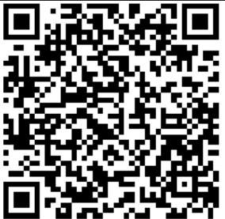

Master Van H2-TECH sarà esposto con una stazione di ricarica a idrogeno e un prototipo di cella a combustibile. Appuntamento a Hydrogen Europe (Stand 9A, Pad. 11) dal 25 al 27 ottobre 2022.

Gli ordini per il 2023 sono già aperti sul nuovo sito HYVIA: www.hyvia.eu.

Cenni su HYVIA
HY” sta per idrogeno e “VIA” per strada: HYVIA apre la strada alla decarbonizzazione della mobilità, con soluzioni di mobilità a idrogeno. Creata a Giugno 2021, HYVIA è una joint-venture detenuta al 50% dal Gruppo Renault, protagonista dell’industria automotive, e Plug, leader mondiale di soluzioni chiavi in mano basate sull’idrogeno e sulle celle a combustibile. Con sede in Francia e una presenza commerciale in tutta Europa, HYVIA propone un ecosistema completo e unico che comprenderà veicoli commerciali leggeri con celle a combustibile, stazioni di ricarica a idrogeno, elettrolizzatori e servizi di finanziamento e manutenzione delle flotte.
https://www.hyvia.eu

Cenni sul Gruppo Renault
Il Gruppo Renault è all’avanguardia di una mobilità che si reinventa. Forte dell’Alleanza con Nissan e Mitsubishi Motors e della sua esperienza unica a livello di elettrificazione, il Gruppo Renault fa leva sulla complementarità delle sue 4 Marche (Renault, Dacia, Alpine e Mobilize), proponendo soluzioni di mobilità sostenibili ed innovative ai suoi clienti. Presente in oltre 130 Paesi, il Gruppo ha venduto 2,7 milioni di veicoli nel 2021. Riunisce oltre 111.000 collaboratori che incarnano nella vita quotidiana la sua “ragion d’essere”, affinché la mobilità ci avvicini gli uni agli altri. Pronto a raccogliere le sfide su strada, ma anche nelle competizioni, il Gruppo si è impegnato in una trasformazione ambiziosa e generatrice di valore. Questa è incentrata sullo sviluppo di tecnologie e servizi inediti, su una nuova gamma di veicoli ancora più competitiva, equilibrata ed elettrificata. In linea con le sfide ambientali, il Gruppo Renault si prefigge lo scopo ambizioso di raggiungere l’obiettivo zero emissioni in Europa entro il 2040.
https://www.renaultgroup.com

Cenni su Plug
Come leader mondiale di soluzioni chiavi in mano basate sulle celle a combustibile a idrogeno, Plug è artefice dell’economia dell’idrogeno. Plug ha sviluppato oltre 50.000 sistemi di celle a combustibile, progettato e costruito 165 stazioni di ricarica che distribuiscono più di 70 tonnellate di idrogeno al giorno ed è un leader tecnologico nelle soluzioni ad idrogeno verde per elettrolisi. Presente in Europa da oltre un decennio, Plug vanta significative referenze nella mobilità a idrogeno con le principali aziende industriali europee, clienti logistici e costruttori automobilistici. Plug ha installato diversi elettrolizzatori dotati di tecnologia PEM in Germania, Francia, Paesi Bassi e Portogallo. L’azienda ha sviluppato più sistemi di celle a combustibile per l’elettromobilità di chiunque altro nel mondo.
https://www.plugpower.com

Contatto stampa Gruppo Renault Italia:
Paola Rèpaci– Renault/ Alpine Product & Corporate Communication Manager
paola.repaci@renault.it Cell: +39 335 1254592
Tel.+39 06 4156965
Siti web: it.media.groupe.renault.com/; www.renault.it
Seguici su Twitter: @renaultitalia

